# SUAVE AUX POMMES

**Pour 6/8 personnes préparation 45mn cuisson 30mn**

|  |  |
| --- | --- |
| 250g de chocolat à 66% de cacao | 3 pommes reinettes |
| 15cl de crème fleurette | 100g de noisettes décortiquées |
| 3 oeufs | 1 pointe de cannelle |
| 1 cuillère à soupe de maïzena | 15g de beurre |
| 50g de miel | 1 cuillère à soupe de sucre glace |

1. Placez les noisettes dans un linge et concassez-les en menus éclats avec un rouleau à pâtisserie. Beurrez un moule de 22cm.

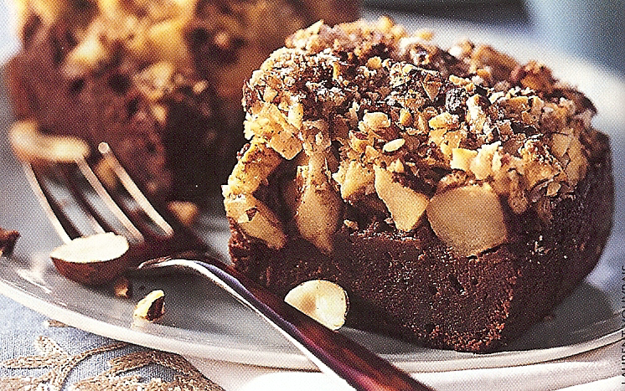

2. Epluchez les pommes. Evidez et coupez-les en dès de 2cm de côté. Hachez finement le chocolat avec un couteau. Préchauffez le four TH 190°.

3. Portez doucement la crème fleurette à ébullition. Versez –la sur le chocolat, en remuant pour un mélange très homogène.

4. Montez les blancs en neige avec le miel souple.

5. Incorporez au fouet les jaunes et la maïzena au mélange crème/chocolat encore tiède. Incorporez les blancs montés.

6. Versez la préparation dans le moule beurré. Répartissez à la surface les cubes de pommes et parsemez de noisettes. Saupoudrez de cannelle et de sucre glace.

7. Enfournez pendant 25/30mn Laissez tiédir avant de démouler à déguster tiède.

# TARTE FINE CHOCO-POMMES

**Pour 6/8 personnes préparation 45mn cuisson 30mn**

|  |  |
| --- | --- |
| 400g de pâte feuilletée | 20g de beurre |
| 6 pommes Golden | 1 oeuf |
| Sucre semoule | 30g d’amandes en poudre |
| ***Pour la frangipane*** : 100g de chocolat | 60g de sucre semoule |
| 10cl de crème liquide | 10g de farine ou maïzena |

1. Préchauffez le four TH 240°C. La frangipane : hachez le chocolat au couteau. Faites bouillir la crème avec 1 c. à soupe d’eau. Versez sur le chocolat et mélanger.

2. Incorporez le beurre, l’œuf et les amandes puis le sucre et la farine.

3. Etalez la pâte feuilletée sur 2mm d’épaisseur. Pelez les pommes et coupez-les en fines lamelles de 2mm d’épaisseur. Etalez la frangipane puis les pommes

4. Saupoudrez de sucre et de quelques noisettes de beurre. Faites cuire au four pendant 30/35mn servez chaud.